Documentation utilisateur

Application ASL

Lien vers la version la plus actuelle (one Drive) :

[ASL - Documentation utilisateur.docx](https://1drv.ms/w/s!Agh0kdKkjackg0LRS_jtc1kVvSlW?e=tgo7rf) ou

<https://1drv.ms/w/s!Agh0kdKkjackg0LRS_jtc1kVvSlW?e=iHaKZu>

Table des matières

Présentation de l’application : ASL 2

I. ASL – Ateliers 2

II. ASL – Création de Stand 3

III. ASL – Inscription 4

IV. ASL – Liste 5

V. ASL – Création de Partenaire 6

# Présentation de l’application : ASL

## ASL – Ateliers

La vue des ateliers est accessible par le menu, il faut en choisir un atelier parmi une liste.

Lorsqu’un atelier est choisi, il faut cliquer sur le bouton « voir les informations ».

En faisant ceci, plusieurs informations concernant l’atelier s’afficheront :

-Sa capacité

-Son nom

-Les divers thèmes dont il est au sujet

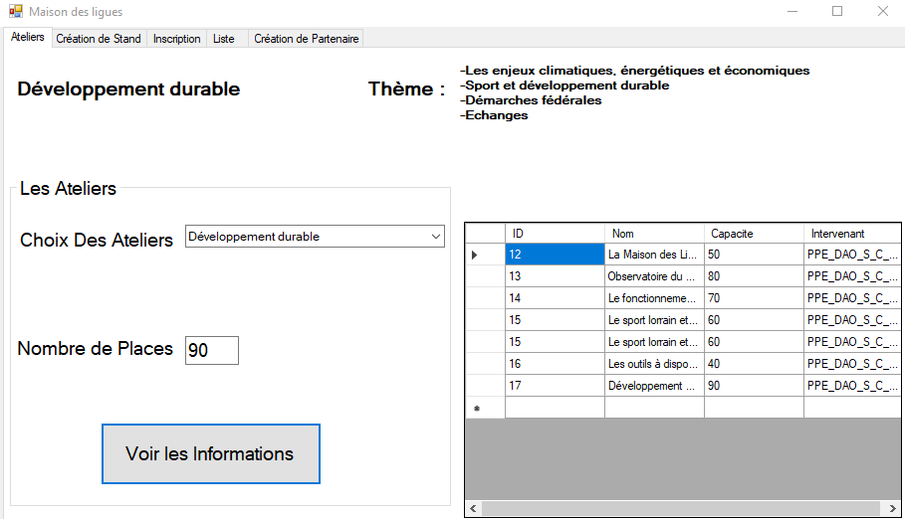

En cliquant sur chaque élément de la liste déroulante, on pourra aussi voir tous les ateliers dans le tableau.

## ASL – Création de Stand

## ASL – Inscription



Accès au formulaire grâce à l’onglet « Inscription » de la barre de navigation / Menu.

Une fois dans l’onglet, un formulaire nous permet de renseigner un nom d’utilisateur ou de réaliser une nouvelle inscription en choisissant dans la liste d’utilisateur de sélectionner « New inscription ».

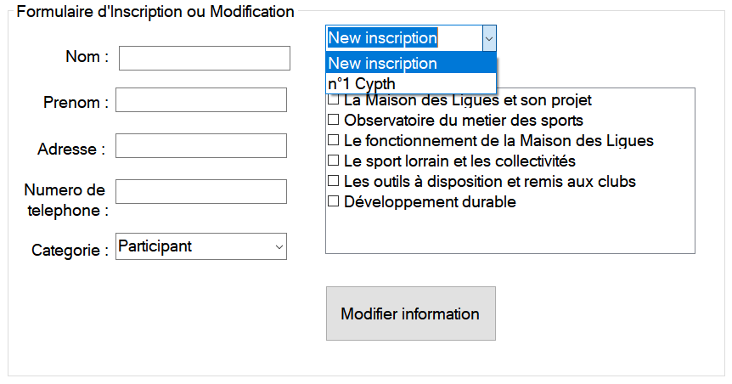

Une fois les champs correctement remplis :

* Nom et Prénom : uniquement des lettres ou un « - » avec un espace possible avant et après le tirer, pas plus de 50 caractères
* Adresse : pas plus de 50 caractères.
* Num de telephone : commence par 0 ou +33 puis 9 chiffres uniquement
* Catégorie : 3 choix possibles Participant, Bénévoles ou Intervenant.
* Choix de plusieurs Ateliers possibles (ou 0), mais 5 maximums.

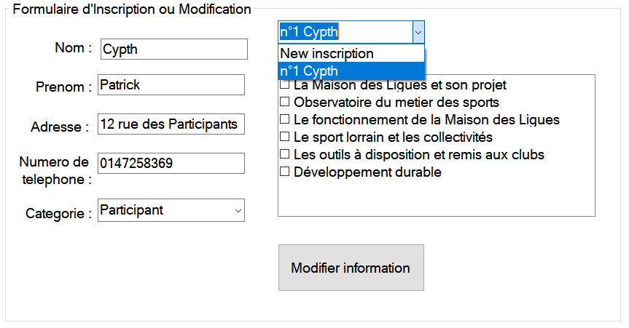

Il n’y a plus qu’à cliqué sur le bouton Modifier information pour réaliser l’inscription ou modifier l’inscrit sélectionnée !

## ASL – Liste



Accès au formulaire grâce à l’onglet « Liste » de la barre de navigation / Menu.

Choix des différentes listes possibles grâce à la liste déroulante.

Par défauts, la liste contient tous les participants inscrits.

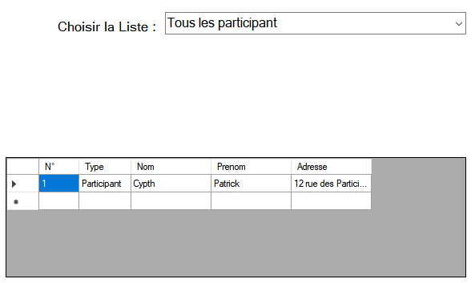

Mais on peut sélectionner tous les participants d’un atelier donné en paramètre.

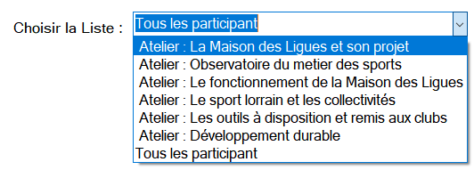

## ASL – Création de Partenaire